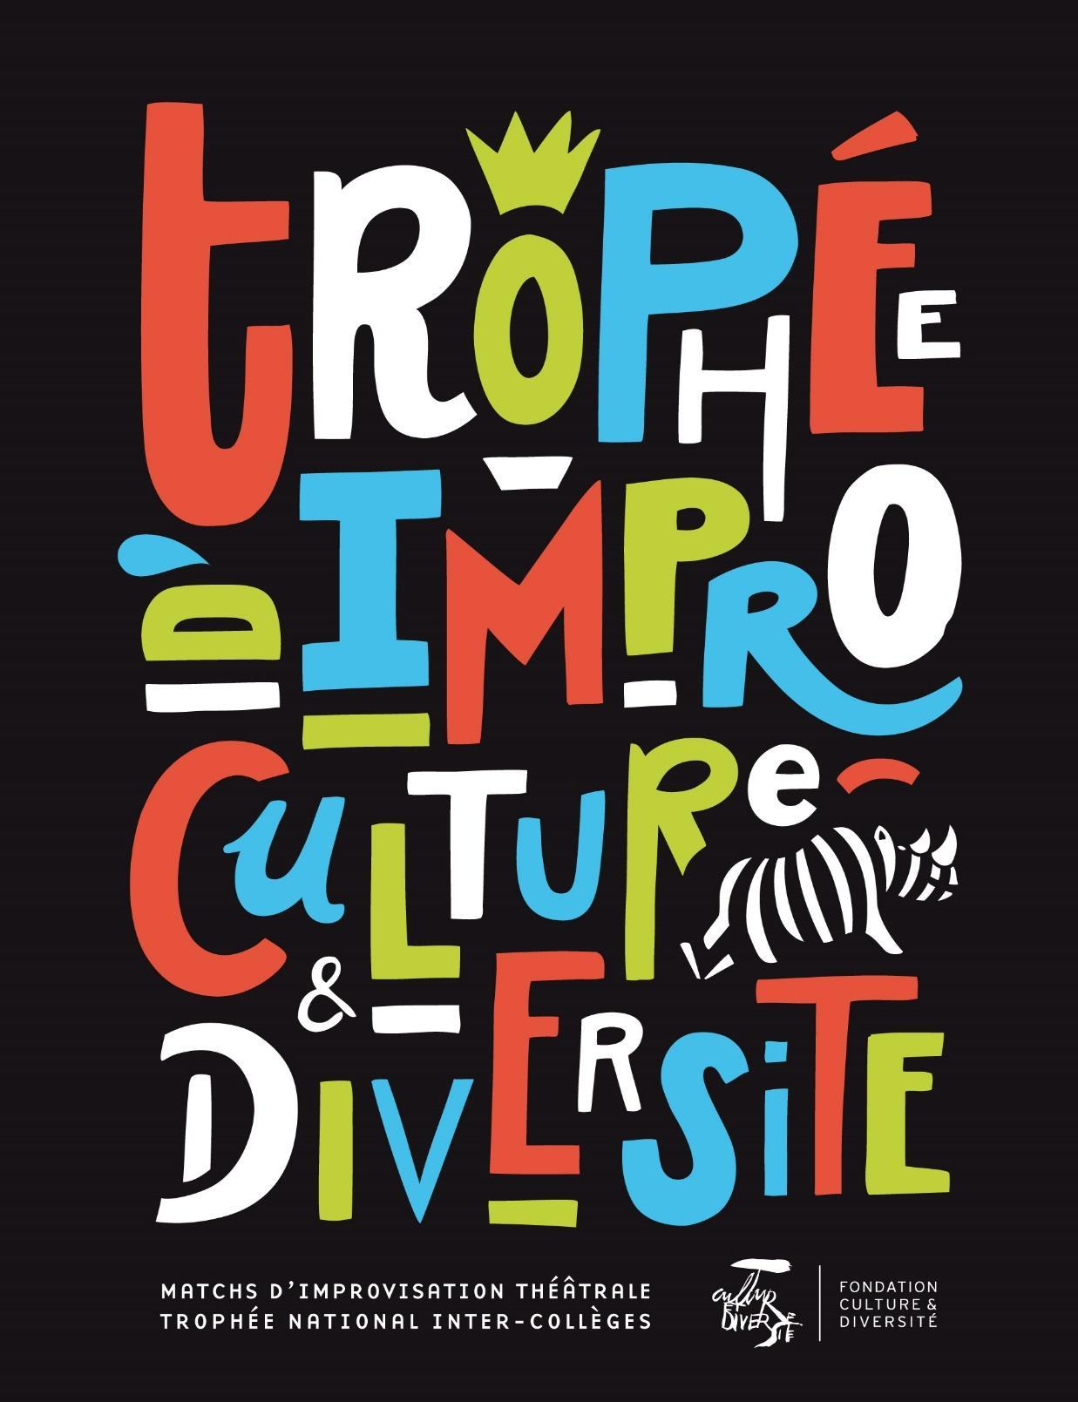

Impro Asso Trophée

[NOM DE LA SOCIÉTÉ]  [Adresse de la société]

**FINALE RÉGIONALE [Nom de la région]**

**[DATE & LIEU]**

Le Trophée d’Impro Culture & Diversité a été créé en 2010 à l’initiative de Jamel Debbouze et Marc Ladreit de Lacharrière, Président de la Fondation Culture & Diversité. En 15 ans, ce projet a permis à plus de 11 400 improvisateurs en herbe de découvrir la pratique de l’improvisation grâce à ses 32 structures culturelles partenaires.

Pour cette […] édition de la Finale Régionale [*Nom de la région*] du Trophée d’Impro Culture & Diversité, la compagnie [Nom de la structure culturelle organisatrice] convie les compagnies [*noms des compagnies invitées*] à partager un moment de fête et de convivialité sur la scène de [noms du lieu]

Sont représentés les collèges [*compléter les noms des collèges en indiquant les ville*s].

Réunis en équipes mixtes de 6 joueurs, les jeunes improvisateurs vont déployer tous leurs talents d’orateurs, de jeu et d’écoute afin de remporter le suffrage du public. Improviser à la manière de Molière, avec ou sans parole, ensemble ou les uns après les autres, autant de défis que devront relever ces apprentis comédiens.

**Le rôle du public**

A l’aide du carton de vote, il te faudra voter avec âme et conscience pour l’équipe ayant, selon toi, délivré la meilleure improvisation. Attention, c’est une importante responsabilité : sois sûr de voter pour l’équipe qui a construit la plus belle histoire, celle qui t’a le plus ému ou le plus fait rire, et non pour le copain ou la copine de ton collège ou de ta ville !

**PROGRAMME DU TOURNOI**

**MATCH 1 : [*nom équipe*] VS [*nom équipe*]**

**MATCH 2 : [*nom équipe*] VS [*nom équipe*]**

**MATCH 3 : [*nom équipe*] VS [*nom équipe*]**

**MATCH 4 : [*nom équipe*] VS [*nom équipe*]**

**MATCH 5 : [*nom équipe*] VS [*nom équipe*]**

Cet événement est organisé grâce à la Fondation Culture & Diversité et au soutien du groupe Forvis Mazars partenaire du Trophée d’Impro Culture & Diversité.

La Compagnie [Nom de la compagnie organisatrice] est l’organisatrice de l'événement.

